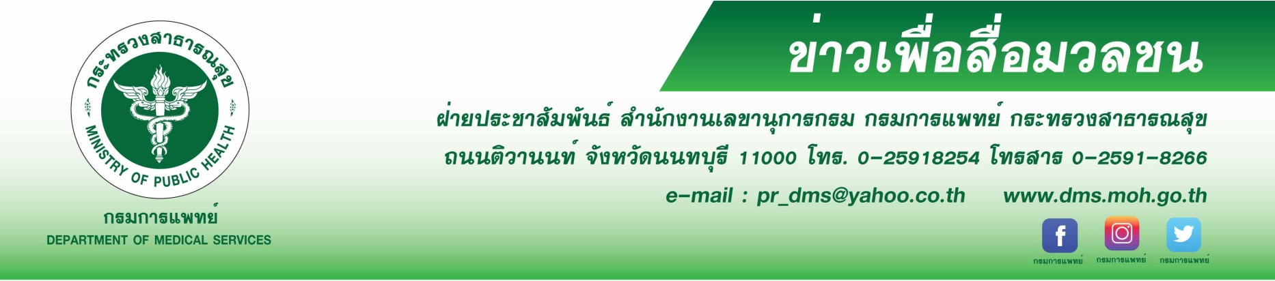
กรมการแพทย์เตือน ! ระวัง “โรคตา” เหตุติดจอมาก

จักษุแพทย์เตือนหากพบอาการตาแห้งแสบเคืองตาเมื่อยตาปวดตาตามัวขณะใช้คอมพิวเตอร์ แท๊ปเล็ตหรือโทรศัพท์มือถือ อาจเป็นสัญญาณเตือนของโรคตาที่เกิดจากการติดจอมากเกินไป
นายแพทย์ปานเนตร ปางพุฒิพงศ์รองอธิบดีกรมการแพทย์เปิดเผยว่าปัจจุบันกลุ่มผู้ป่วยโรคตาที่มีสาเหตุมาจากการอยู่กับหน้าจอมากเกินไป มีจำนวนเพิ่มมากขึ้นเรื่อยๆ ทั้งในวัยเด็กและผู้ใหญ่ซึ่งเป็นสาเหตุให้เกิดกลุ่มอาการตาไม่สู้แสง โดยจะมีอาการแสบตา ตาแห้ง ปวดตา ซึ่งอาการดังกล่าวจะเกิดขึ้นชั่วคราวเมื่อพักตา
อาจช่วยบรรเทาอาการ แต่หากปล่อยทิ้งไว้อาจเกิดผลตามมา เช่นกระจกตาอักเสบ กล้ามเนื้อตาล้า ดังนั้น หากเกิดอาการผิดปกติทางตา ควรพบจักษุแพทย์เพื่อรับการตรวจวินิจฉัยที่ถูกต้องเหมาะสม
แพทย์หญิงสายจินต์ อิสีประดิฐ ผู้อำนวยการโรงพยาบาลเมตตาประชารักษ์(วัดไร่ขิง) กล่าวเพิ่มเติมว่าผู้ป่วยที่เข้ารับการรักษาในโรงพยาบาลเมตตาประชารักษ์(วัดไร่ขิง) ในปี 2560 ที่ผ่านมา เป็นผู้ป่วยโรคตาจากความผิดปกติของสายตาและการเพ่งมองถึง 3,844ราย สาเหตุของการเกิดโรคเหล่านี้ มาจากการใช้สายตาเพ่งมองหน้าจอมากเกินไป แม้จะไม่ก่อให้เกิดอันตรายต่อตาอย่างเฉียบพลัน แต่ทำให้เกิดความไม่สบายตา ระคายเคือง และเป็นปัญหารบกวนการใช้สายตาอยู่เสมอ ทั้งนี้ หากมีปัญหาสายตาควรปรึกษาจักษุแพทย์เพื่อตรวจหาความผิดปกติและรับการรักษาอย่างทันท่วงที อย่างไรก็ตามสามารถถนอมดวงตาได้ด้วยวิธีการดังนี้กระพริบตาให้บ่อยเมื่ออยู่หน้าจอเพื่อป้องกันตาแห้ง หากมีอาการตาแห้งควรใช้น้ำตาเทียม เพื่อลดการระคายเคืองตาควรพักสายตาเป็นระยะทุก 20-30นาที ให้พักจากจอประมาณ 30-60 วินาที โดยการมองออกไปไกลๆหรือหลับตาหากจำเป็นต้องอยู่หน้าจอนานเกิน30นาที ควรพักการทำงานทุก1-2ชั่วโมงประมาณ5-15 นาที ใช้แผ่นกรองแสงจากหน้าจอหรือใส่แว่นกรองแสงปรับแสงหน้าจอให้พอเหมาะไม่สว่างเกินไป และไม่ควรทำงานในที่มืดจัดวางจอให้อยู่ในระยะพอเหมาะที่ตามองสบายไม่ต้องเพ่งโดยเฉลี่ยระยะจากตาถึงจอควรมีระยะ45-50 ซม.รับประทานอาหารที่ช่วยบำรุงสายตา ได้แก่ ผักผลไม้ที่มีสีเหลืองส้มอาทิ แครอท ฟักทอง ผักใบเขียว เช่น คะน้า ปวยเล้ง ฯลฯ และดื่มน้ำให้เพียงพอเนื่องจากการดื่มน้ำบ่อยๆจะช่วยเพิ่มความชุ่มชื่นให้แก่ดวงตา

*********************************
#โรงพยาบาลเมตตาประชารักษ์(วัดไร่ขิง) #กรมการแพทย์ #โรคตา #ติดจอ
-ขอขอบคุณ-
4 พฤศจิกายน 2561

